
УКРАЇНА
БЕХТЕРСЬКА СІЛЬСЬКА ВІЙСЬКОВА АДМІНІСТРАЦІЯ
СКАДОВСЬКОГО РАЙОНУ ХЕРСОНСЬКОЇ ОБЛАСТІ
_____________________________________________________________________
75650, Херсонська обл., Скадовський р-н, село Бехтери, вул. Благодатна, буд. 50А
e.mail bekhterskaotg@gmail.com код ЄДРПОУ: 44973451, тел. (096)228-32-16

№ 1545/06/2025 від 05.06.2025 р. на № 01-01-82-5938/0/25/11 від 04.06.2025р.

Олексію ГУСЄВУ
foi+request-146269-5aa197c4@dostup.org.ua

копія: сектор з питань мобілізаційної роботи
Херсонської обласної військової адміністрації
cektor-mobl@khoda.gov.ua

На виконання листа Херсонської обласної військової адміністрації від 04 червня 2025 року № 01-01-82-5938/0/25/11 стосовно надання інформації відповідно до запиту на отримання публічної інформації Олексія Гусєва про кількість громадян, які були направлені, пройшли та яким місцеві державні адміністрації скасували свої рішення про направлення їх на альтернативну (невійськову) службу з 1992 року, Бехтерська сільська військова адміністрація повідомляє.
Територія Бехтерської сільської територіальної громади тимчасово окупована з 24 лютого 2022 року. Офіційні документи про кількість громадян, які були направлені, пройшли та яким місцеві державні адміністрації скасували свої рішення про направлення їх на альтернативну (невійськову) службу з 1992 року, в розпорядженні Бехтерської сільської військової адміністрації (яка утворена 10 січня 2023 року) відсутні. З Огляду на вищевикладене надати відповідь на запитувану інформацію неможливо.

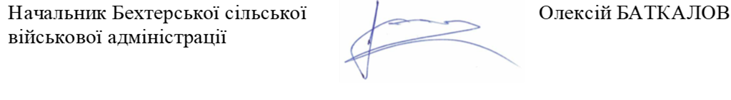

Олександр ОЛІЙНИК
+38 099 336 09 78

